Йоффе Абрам Федорович
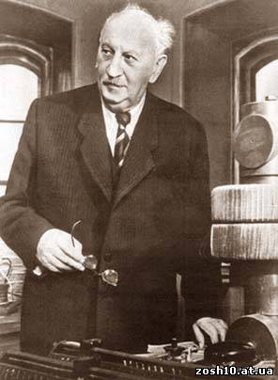
Абра́м Фе́дорович Йо́ффе (29 жовтня 1880, Ромни, Сумщина — 14 жовтня 1960, Ленінград) — російський і радянський фізик, знаний як «батько радянської фізики», академік (1920), віце-президент АН СРСР (1926—1929; 1942—1945), творець наукової школи, що дала багатьох видатних радянських фізиків, таких як А. Александров, Я. Дорфман, П. Капіца, І. Кікоїн, І. Курчатов, М. Семенов, Я. Френкель та інших. З біографії Середню освіту здобув у реальному училищі повітового міста Полтавської губернії Ромни (1889 — 1897), де приятелював зі Степаном Тимошенком. Навчався в Петербурзькому технологічному університеті. Стажувався в Мюнхені в лабораторії Вільгельма Рентгена (1902 — 1906). 1913 — 1915 — професор фізики в Петроградському політехнічному інституті, Гірничому інституті, університеті та інших вузах. Наукові пошуки А. Ф. Йоффе були направлені на експериментальне підтвердження квантування електричного заряду. 1918 — вчений створив фізико-технічний відділ Рентгенівського інституту (пізніше — Фізико-технічний інститут). Особливою турботою А. Ф. Йоффе була наукова молодь. Його називали «батьком радянської фізики», «татом Йоффе». Створив наукову школу, яку можна з повним правом порівнювати з школами Е. Резерфорда (Кембридж, Великобританія) та М.Борна (Геттінген, Німеччина). А. Йоффе мав визначальний вплив на становлення фізиків: П. Капіци, М. Семенова, Ю. Харитона, І. Курчатова, А. Александрова, Я. Френкеля, А. Г. Самойловича.
Источник: http://zosh10.at.ua/

